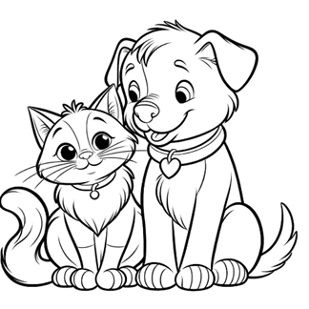

Pejsek a kočička, ale taky želvy, králíci, morčata,
hadi, rybičky nebo papoušci slaví 20. února DEN
DOMÁCÍCH MAZLÍČKŮ. Popřejte nám dneska všechno
nejlepší a nechte se zas od nás rozmazlovat.

Týdenní plán: ______________________
ČJ – PS: str.3/ cv.4, 5 + PL 2. strana + ČTENÍ jako součást večerního rituálu.
M – Uč: str.54/ cv.8 + str.34/ cv.6 (zápis, výpočet, odpověď)
PRV – Zopakuj si učivo o lidském těle!

